# **サロン♪**

4

4:00 PM ～ 6:00 PM

スクエア5

プラザ　サロン

～2018の～

|  |  |
| --- | --- |
| ４月２８日 | 日本文化の紹介　おりがみ |
| ５月２６日 | ゴールデンウィークの振り返り |
| ６月２３日 | 七夕短冊作り |
| ７月２８日 | 七夕祭り飾り作り |
| ８月２５日 | 世界のクイズ |
| ９月２２日 | ハロウィン飾り |
| １０月２７日 | ハロウィンスペシャル♪ |
| １１月２４日 | クリスマス飾り |
| ＊１2月15日＊  （第３土曜日） | クリスマススペシャル♪　　　　　　　　　　(500円程度プレゼント交換会) |
| １月２６日 | 日本の昔遊びの紹介 |
| ２月２３日 | マジックをやってみよう♪ |
| ３月２３日 | お花見について |

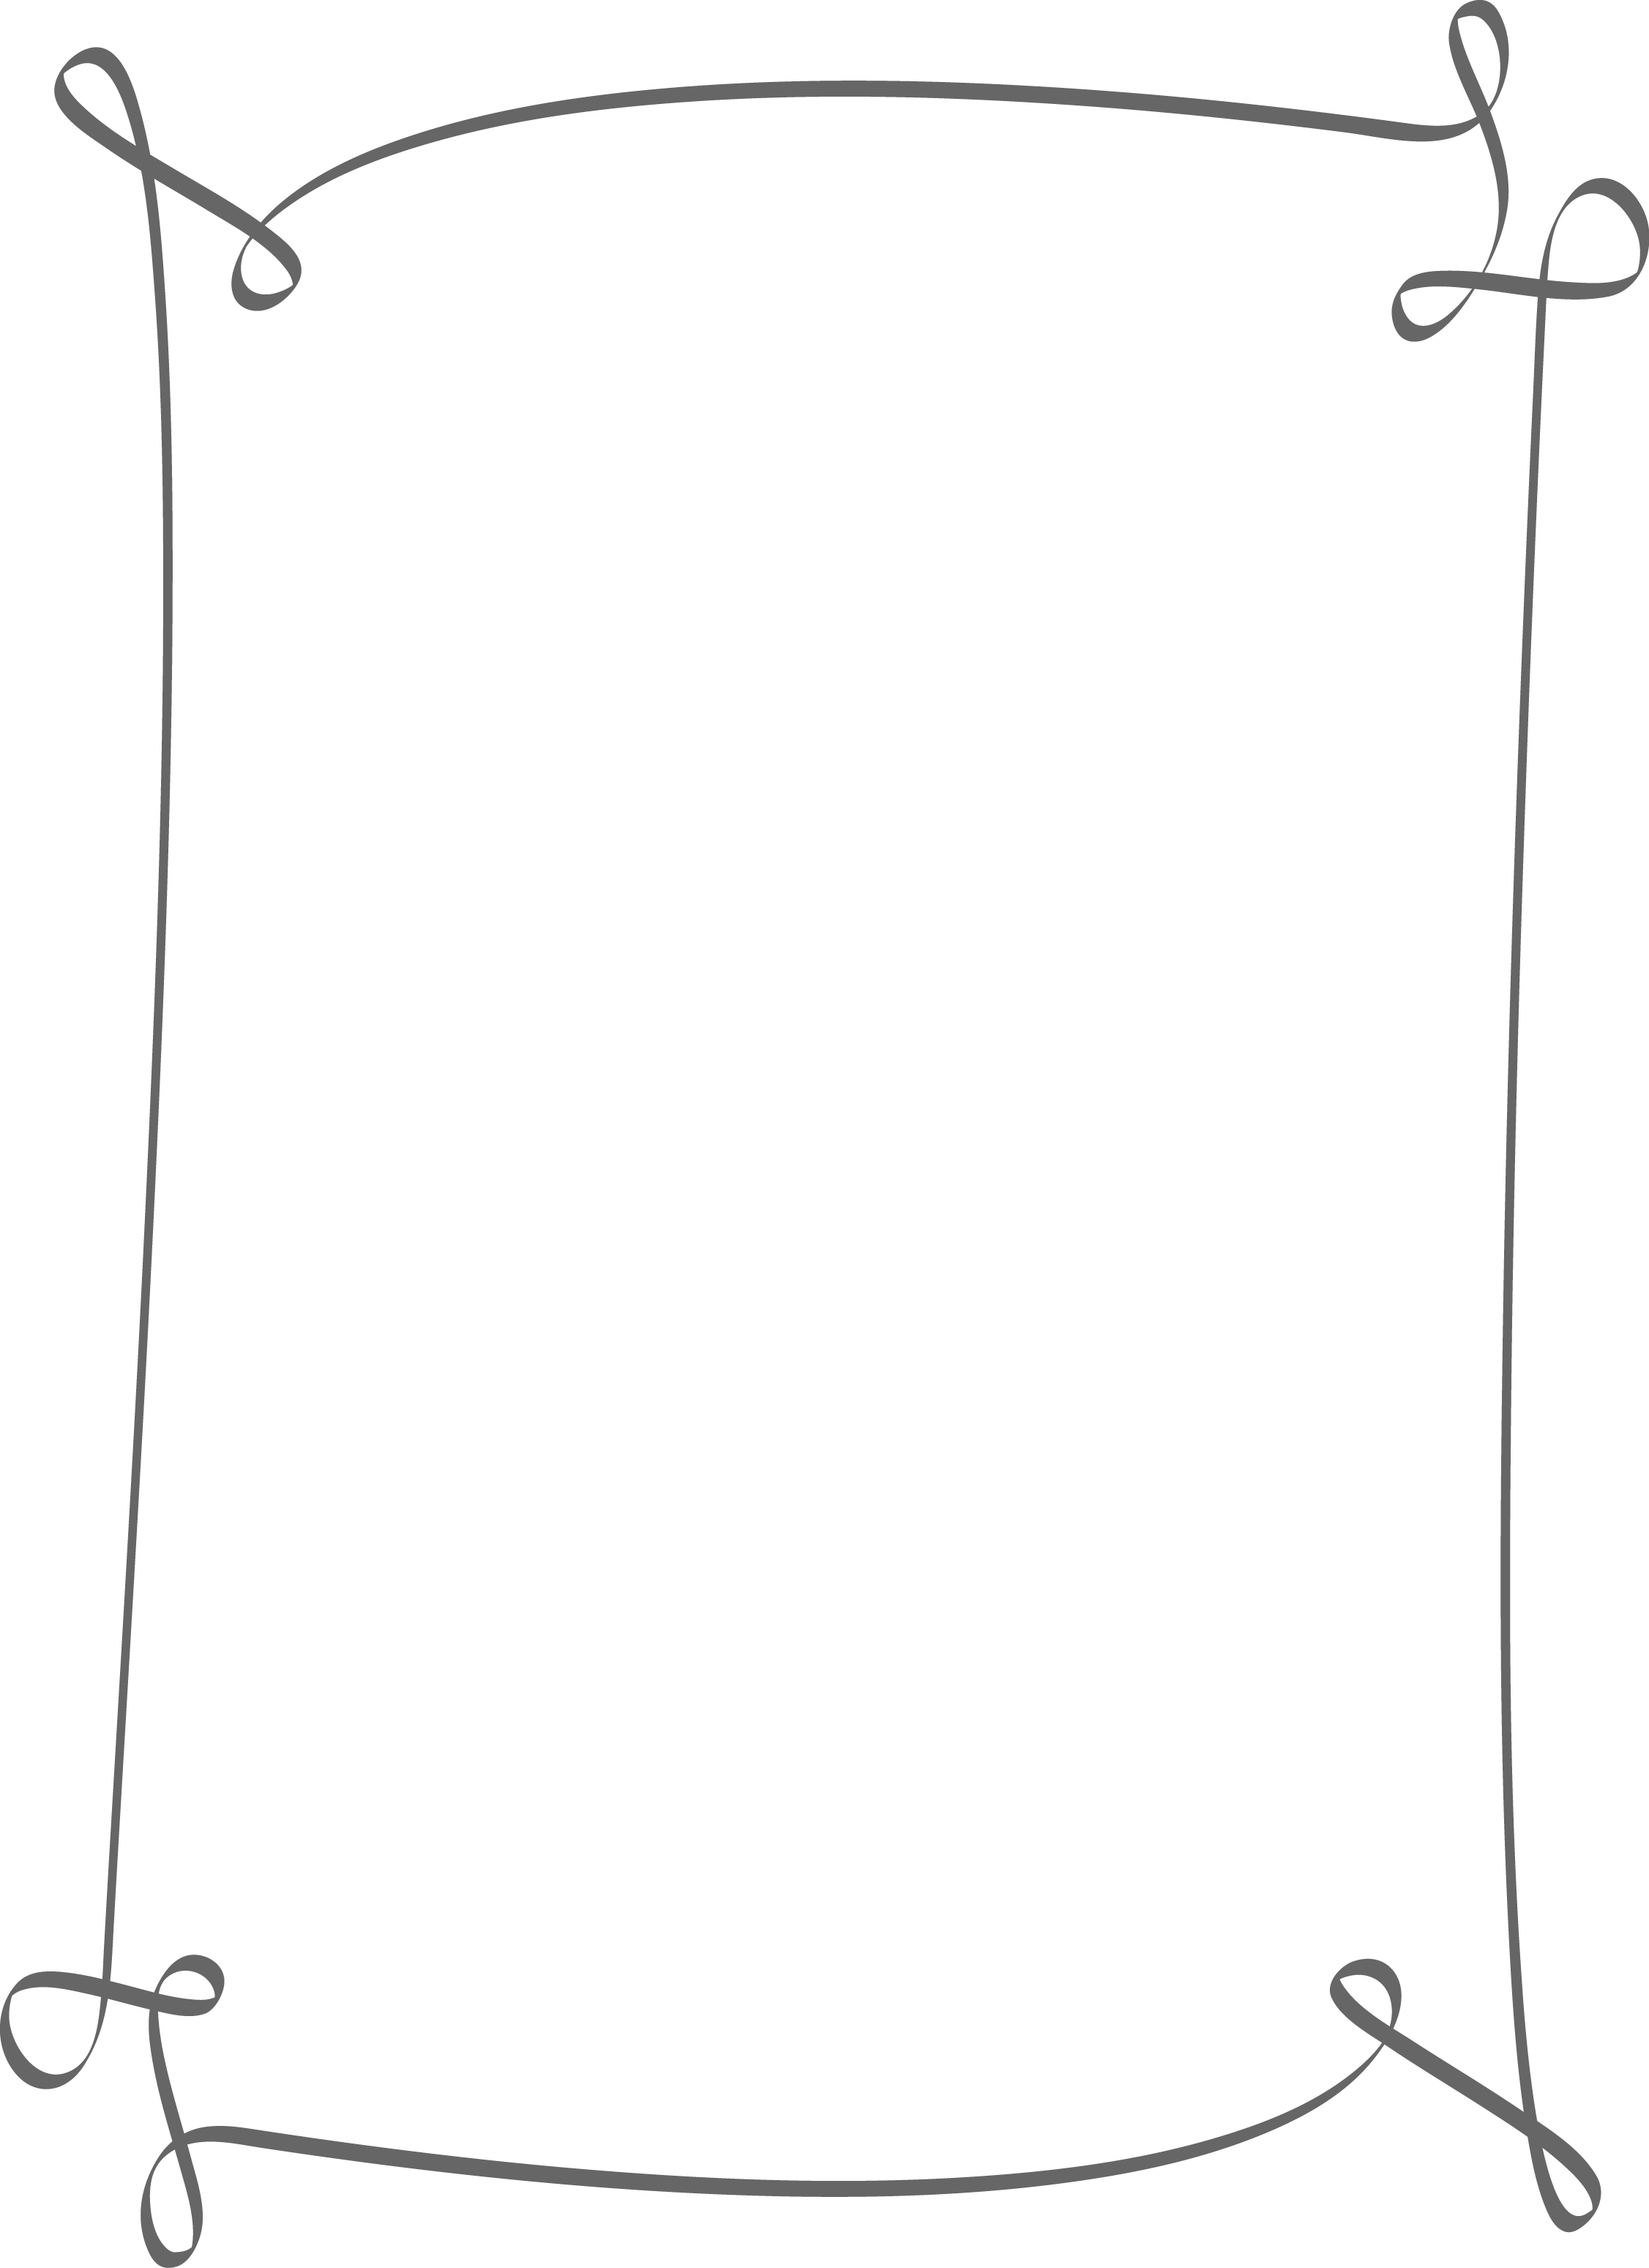

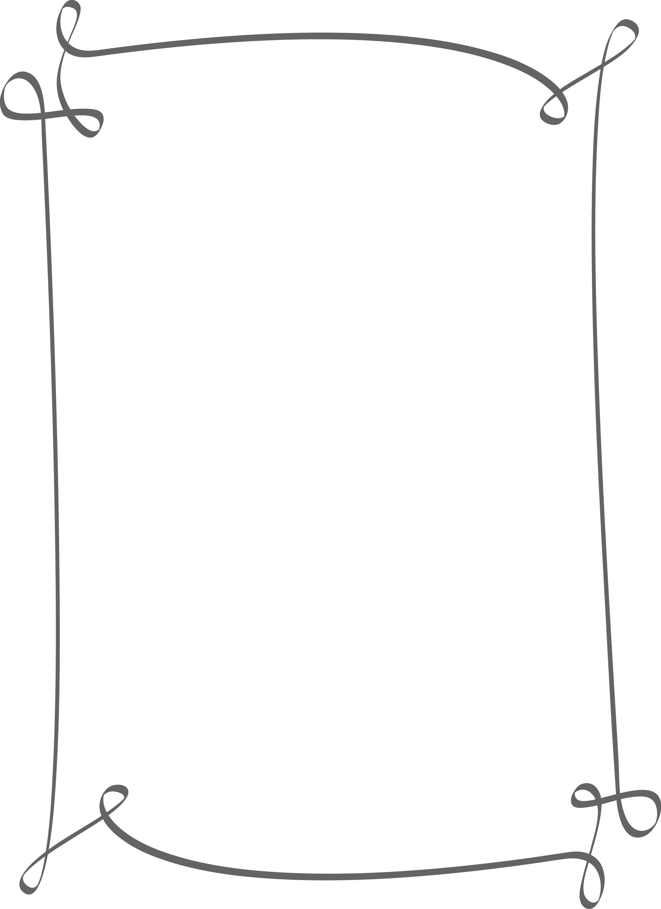















# **International Exchange Salon♪**4th Saturday of Every Month

# 4:00 PM ～ 6:00 PM

# @Utsunomiya International Plaza(UIP) Exchange Salon

# Omotesando Square 5F

# ～Schedule for 2018～

|  |  |
| --- | --- |
| Apr 28th | Let’s talk about Japanese culture  and enjoy Origami |
| May 26th | Let’s look back on Golden Week Holiday |
| Jun 23rd | Let’s write your wish on a Tanzaku for Tanabata festival |
| Jul 28th | Let’s make Tanabata festival decorations |
| Aug 25th | World Quiz |
| Sep 22nd | Let’s make Halloween decorations |
| Oct 27th | Halloween Party♪ |
| Nov 24th | Let’s make Christmas decorations |
| *Dec 15th*  (3rd Saturday) | Christmas Party♪  (We will exchange Christmas gifts for about 500yen ) |
| Jan 26th | Let’s play traditional Japanese games |
| Feb 23rd | Let’s learn some magic tricks |
| Mar 23rd | Let’s talk about cherry-blossom viewing |

















